IMI TA Strangregulierventil STAF Flanschanschluß, DN 300, PN 16

IMI Hydronic Engineering Deutschland

Eigenschaften

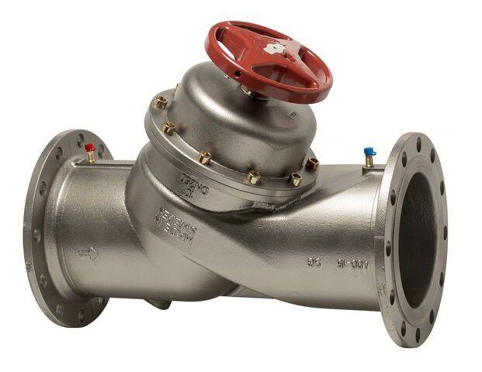

GTIN:

7318792824005

HAN:

52181095

Nenndruckstufe

PN 16

Oberfläche

beschichtet

Werkstoff

Gusseisen

Höhe (mm)

1.450,00

Bedienhöhe (m)

0,48

kvs-Wert (m³/h)

1.450,00

Nennweite DN

300,00

Winkel (Grad)

45,00